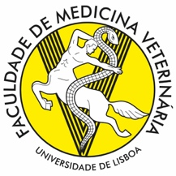 | UNIVERSIDADE DE LISBOA  Faculdade de Medicina Veterinária  Divisão Académica e de Recursos Humanos

Requerimento para atribuição do título de Doutoramento Europeu

Exmo. Senhor
Reitor da Universidade de Lisboa

Nome Completo________________________________________________________________ _______________________________________________ Estudante nº___________________ CC/Passaporte nº________________________________ Válido até___/___/______ Endereço eletrónico_________________________________________ Telemóvel:__________________ Morada:______________________________________________________________________ Estudante de Doutoramento em _____________________________________________ solicita que lhe seja atribuído o título de Doutoramento Europeu, nos termos do Despacho Reitoral nº 1074/2015, de 2 de fevereiro.

Para o efeito anexo o comprovativo referido na alínea b) do nº 1 do artigo 2º do referido despacho:
□ Declaro que autorizo que todas as comunicações e notificações sejam efetuadas através de endereço eletrónico.

Pede Deferimento
Lisboa, ___ de ________________de 20___

______________________________________
(Assinatura)

